МКДОУ «Детский сад № 1 п. Алексеевск»

Воспитатель: Тунгускова Дарья Ильинична

Фотоотчет

Наши интересные дела в сентябре.

Подготовительная группа № 1.

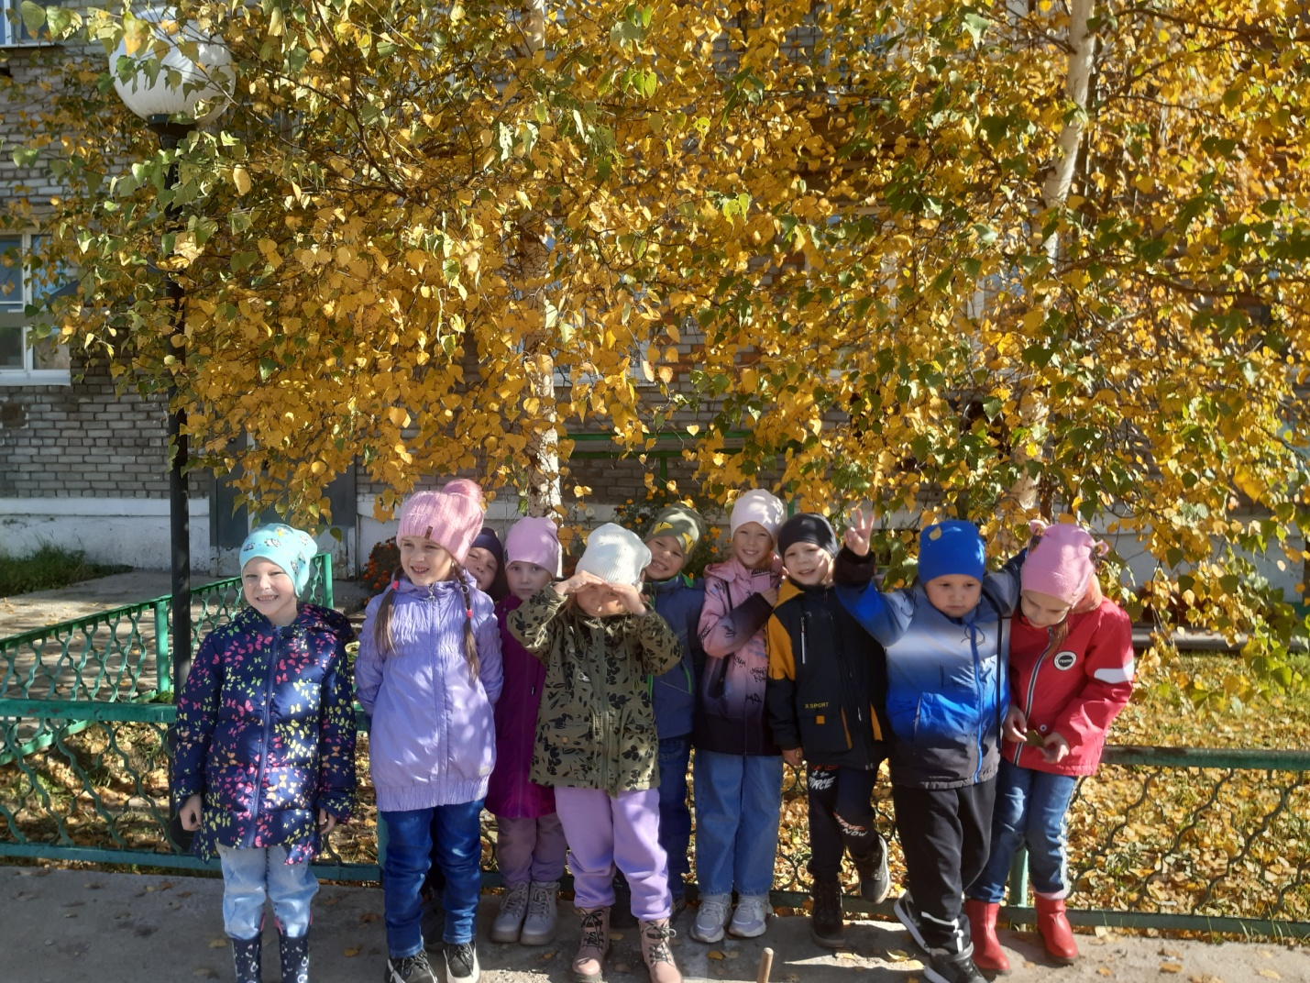
Вновь невидимою кистью
Осень выкрасила листья.
Всё нарядным сразу стало:
Ярко-жёлтым, рыжим, алым!
Вот и промелькнул первый месяц осени сентябрь.
Для детей подготовительной группы № 1, этот месяц был интересен и плодотворен разнообразными делами и мероприятиями.

- Самое запоминающиеся, в сентябре, для детей мероприятие - это экскурсия в пожарную часть № 153 нашего поселка.
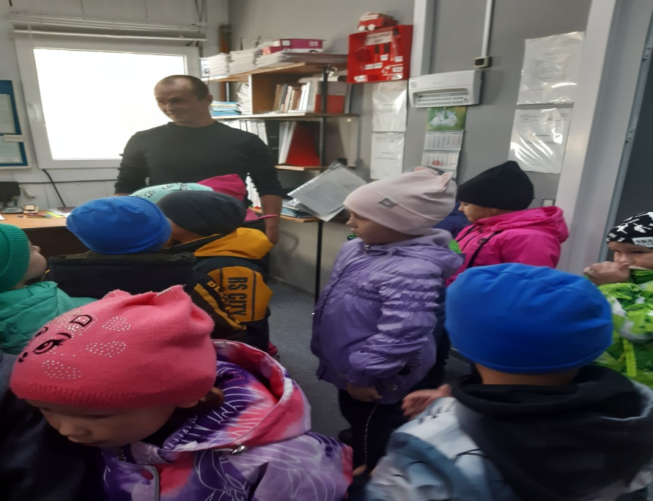

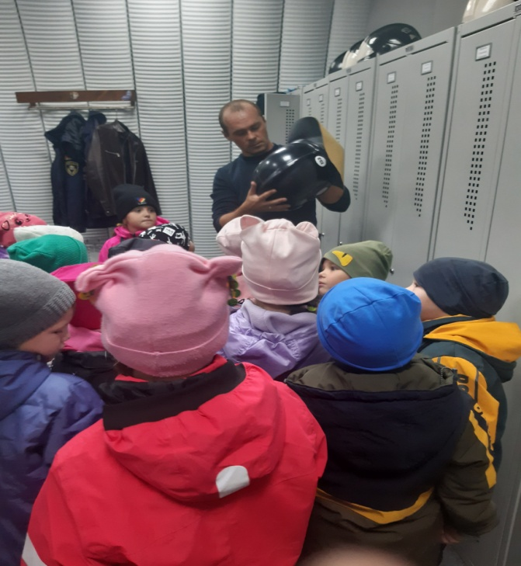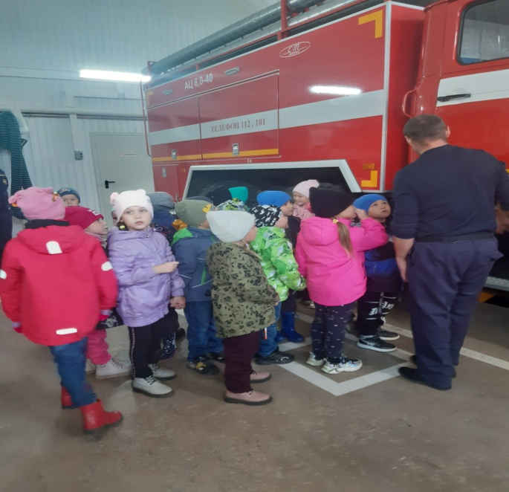

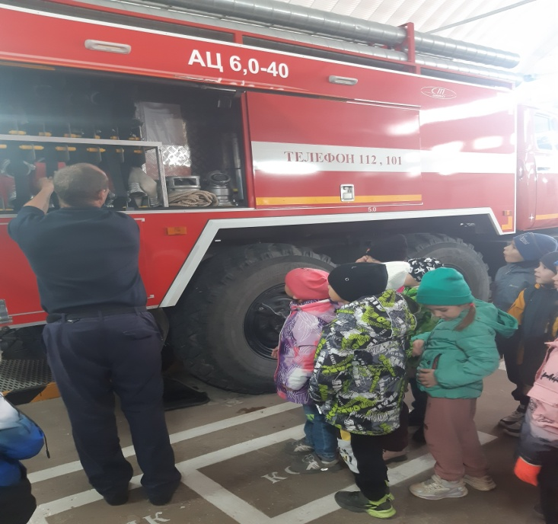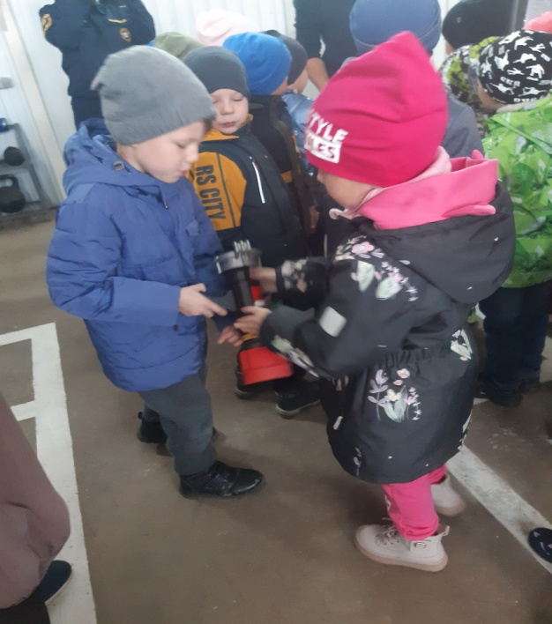
Самый волнительный момент экскурсии – посидеть за рулем пожарной машины!

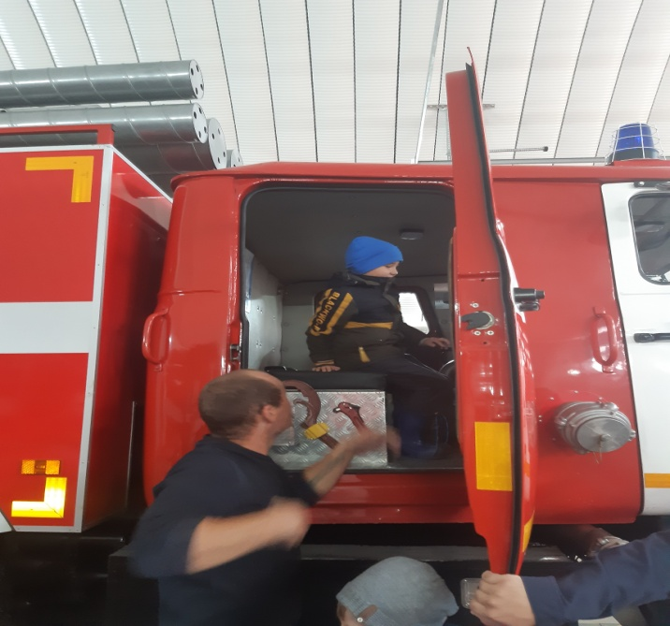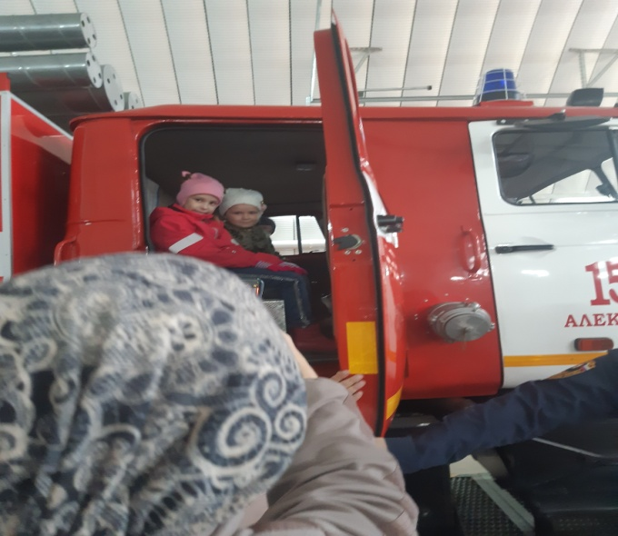

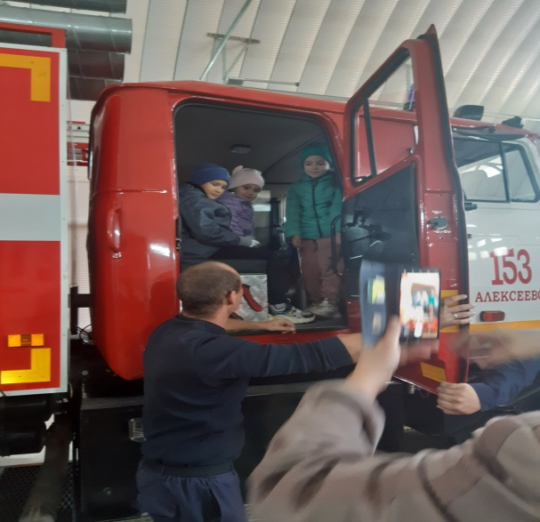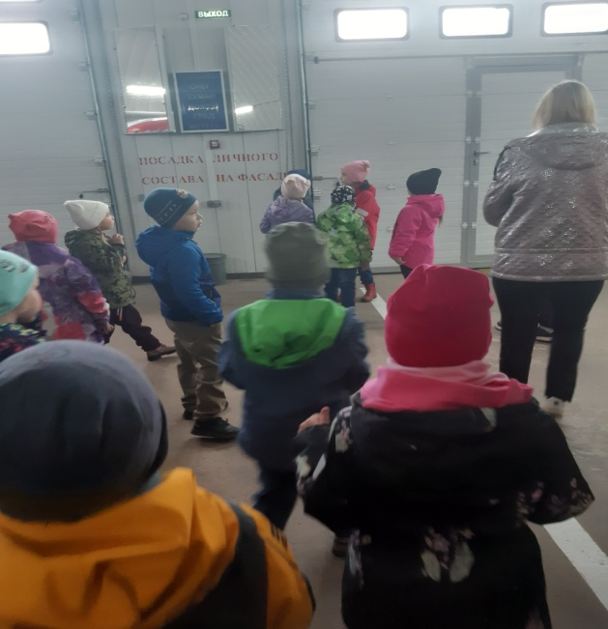

- Экскурсии на берег реки Лена, с посещением небольшого мостика через озеро.

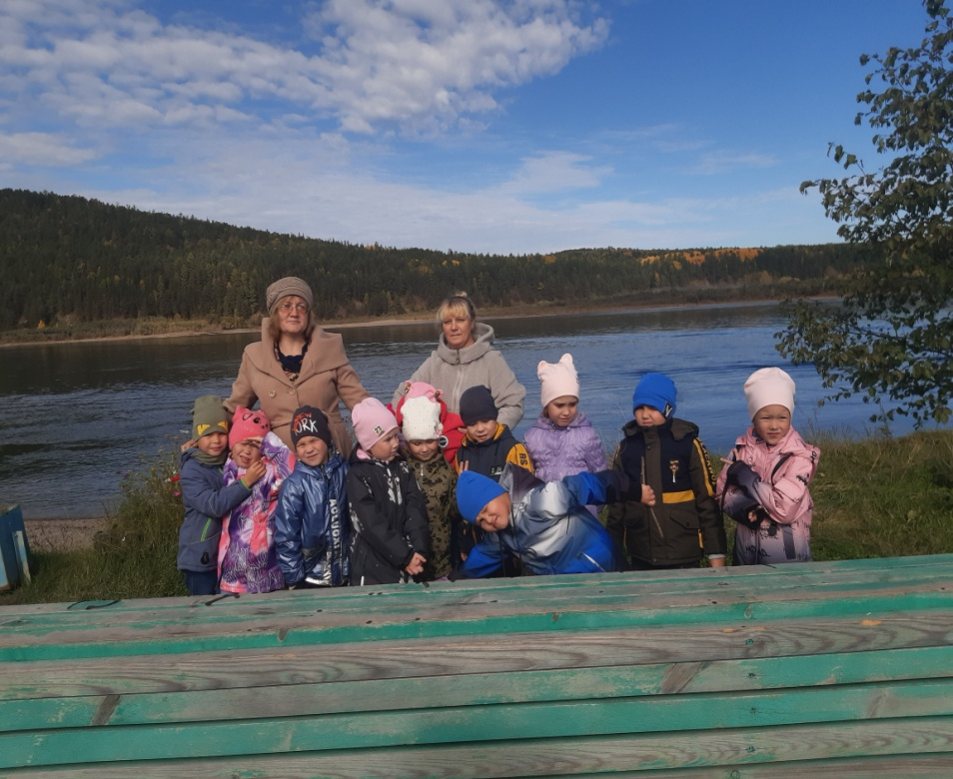

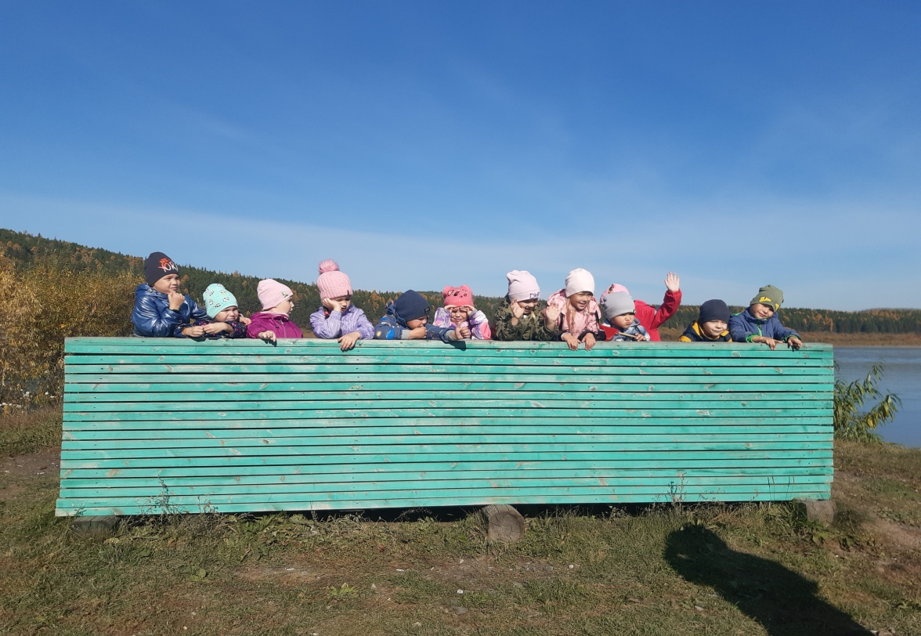

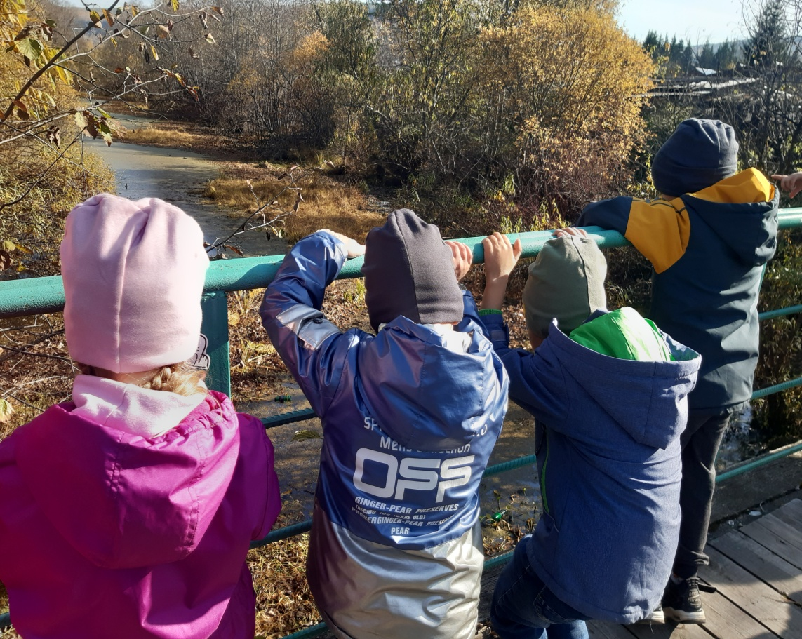

- Экскурсии на детские площадки, с наблюдениями, экспериментами, подвижными играми.
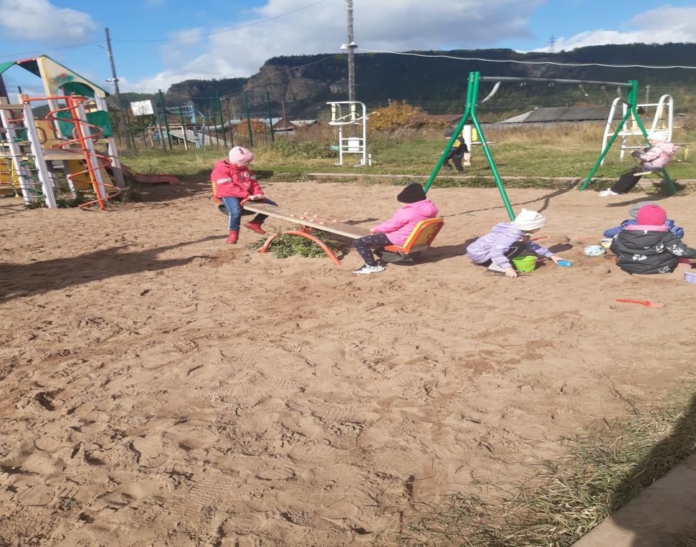

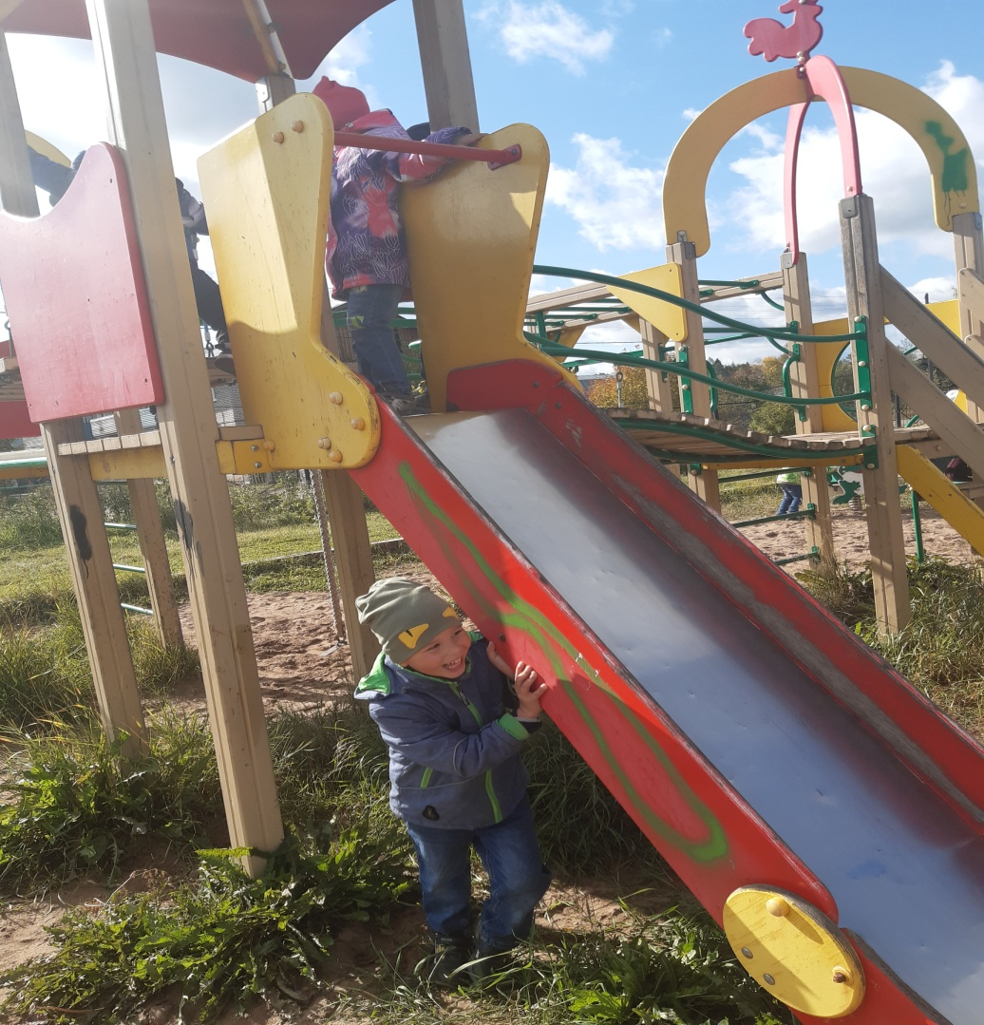

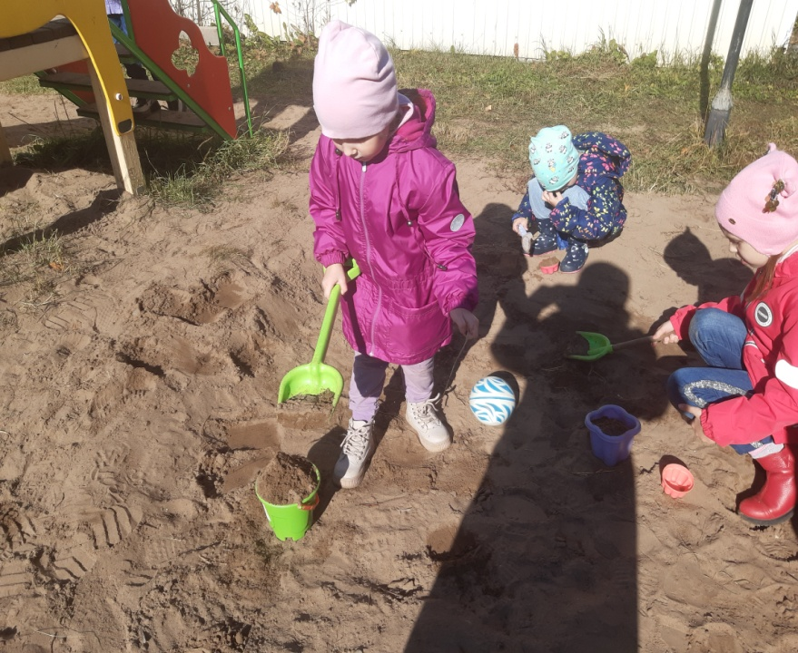

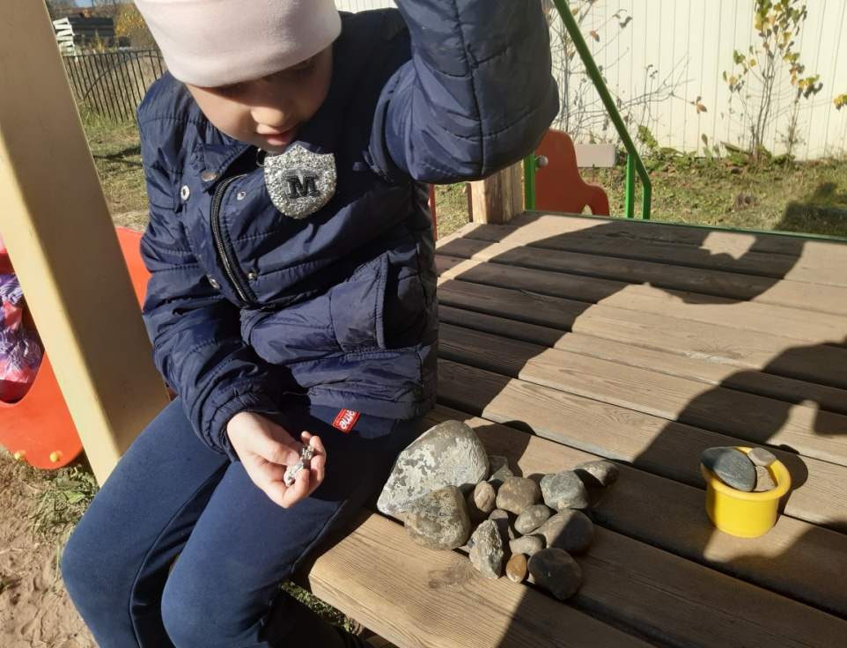

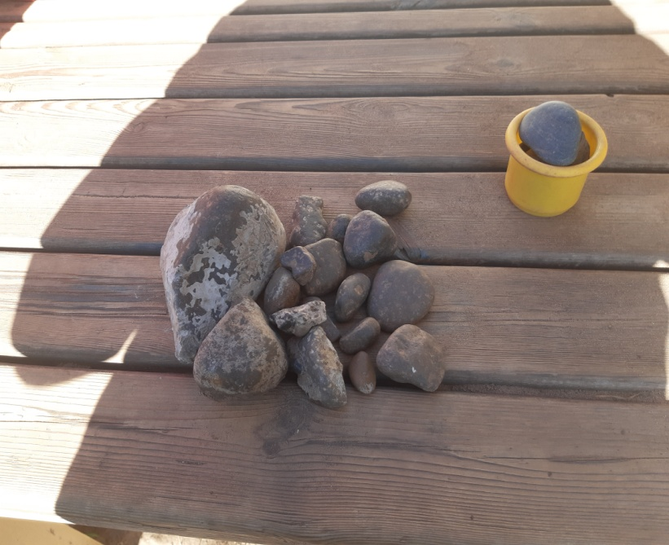

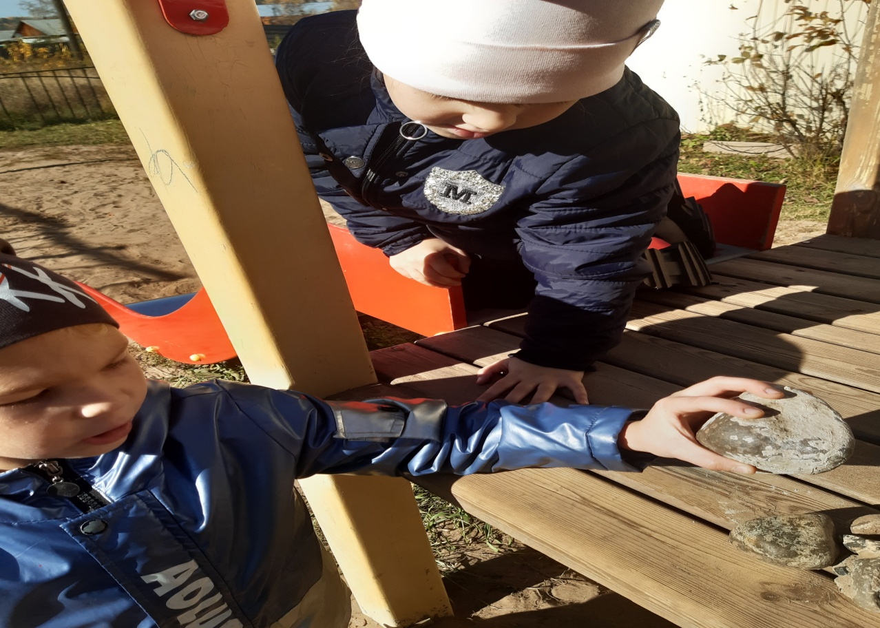

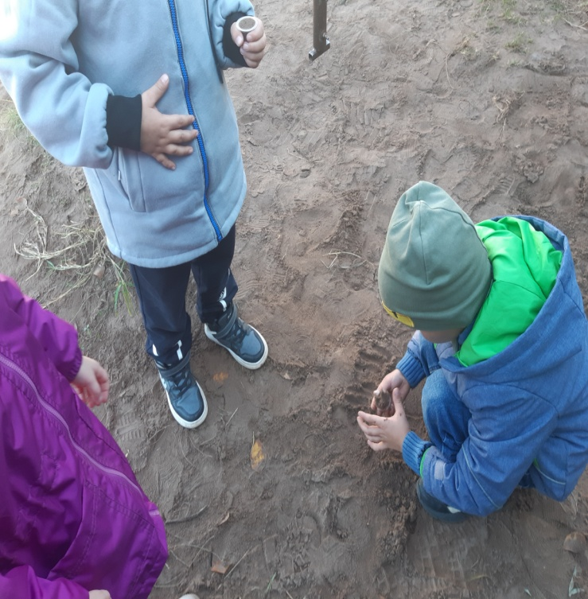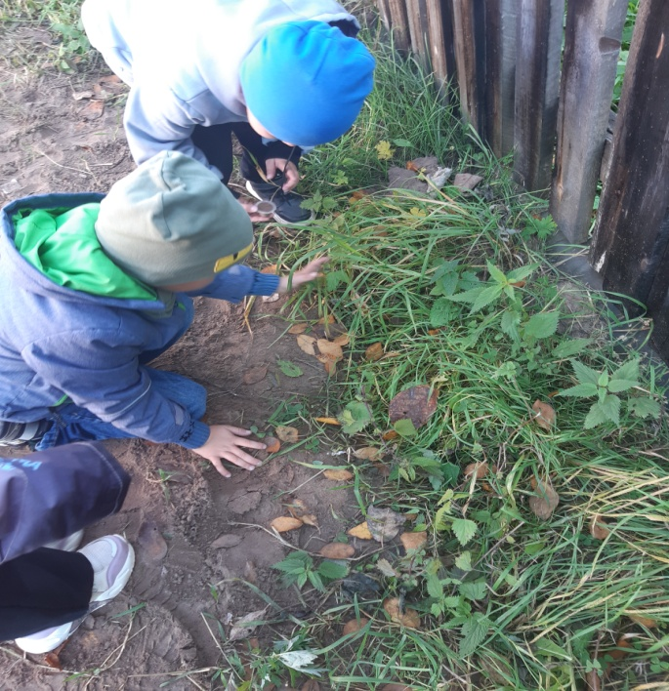

- Открыли в группе с детьми «Творческую мастерскую».
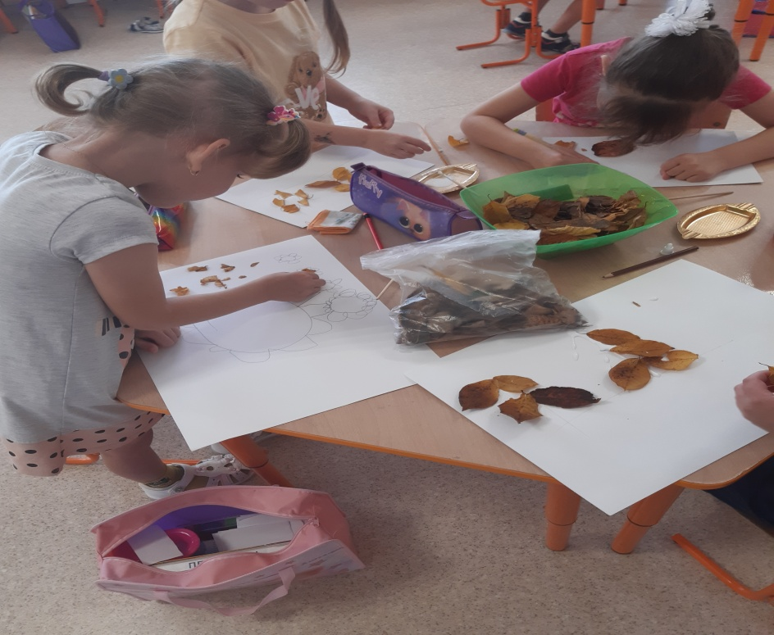
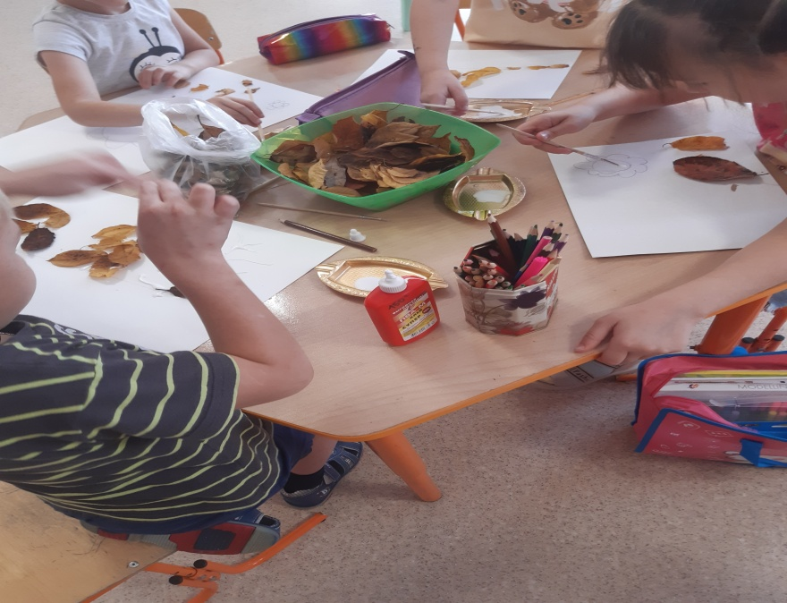
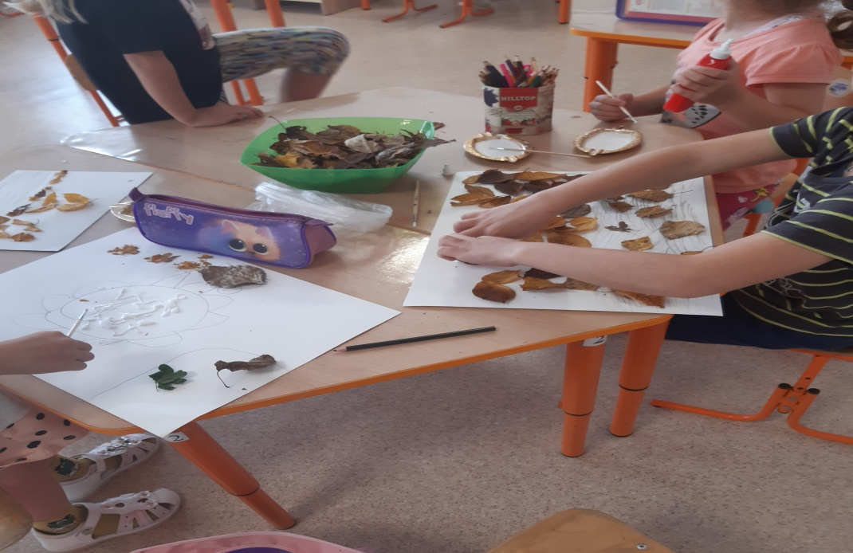
Получились вот такие работы:
- Коллективные «Дары осени» 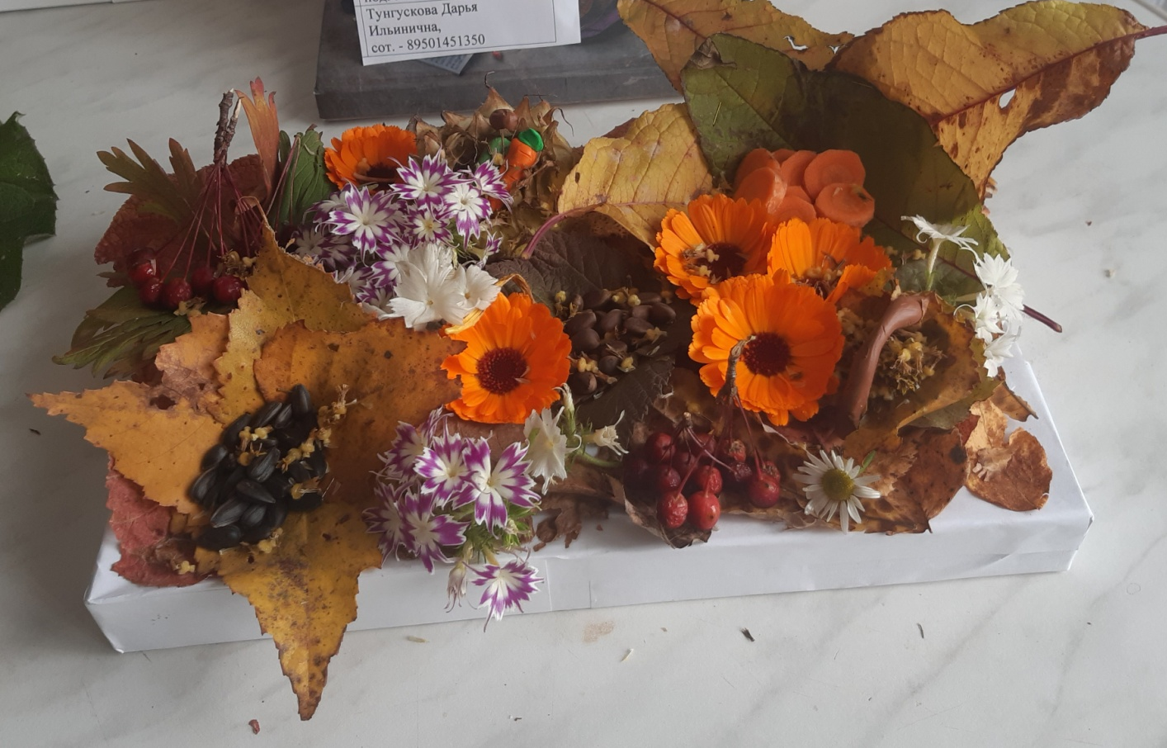

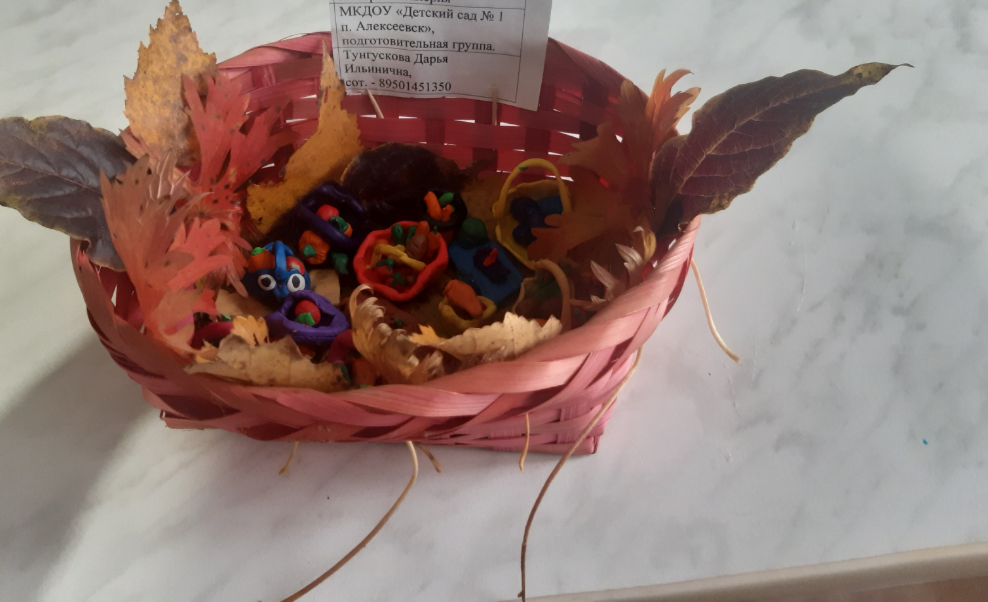

- Индивидуальная: Панно «Осенний пейзаж».

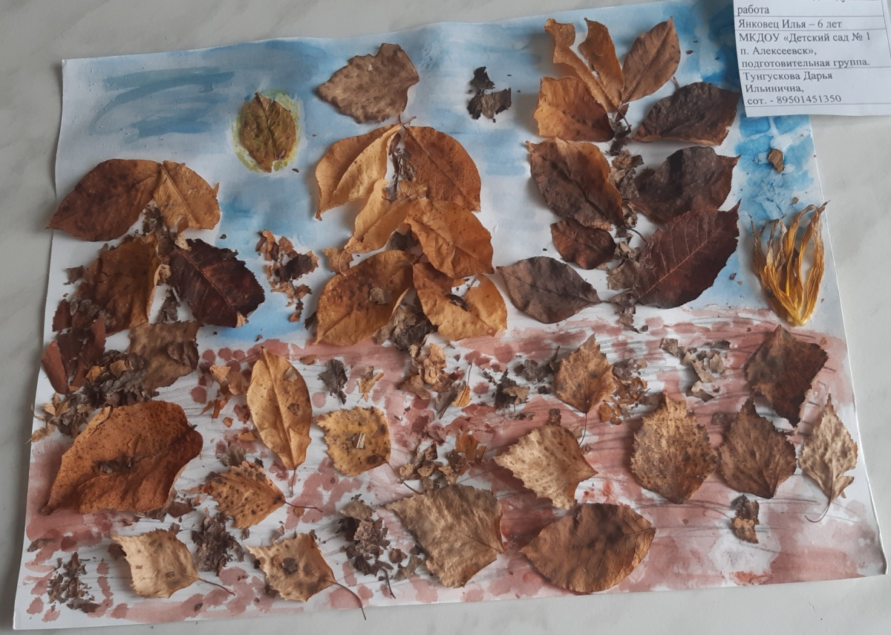

- Неделя А. С. Пушкина, в группе прошла плодотворно и интересно. Дети не только изучали жизнь и творчество поэта, читали сказки, отгадывали загадки по сказкам, но и рисовали рисунки по любимым сказкам Пушкина. В итоге у нас с детьми получилось организовать небольшую выставку по сказкам А. С. Пушкина.
Героев этих сказок
Мы знаем с детских лет,
Читали нам родители,
Когда гасили свет.
И закрывая глазки
Мы думали о том,
Что происходит в сказке
С ученым тем котом?

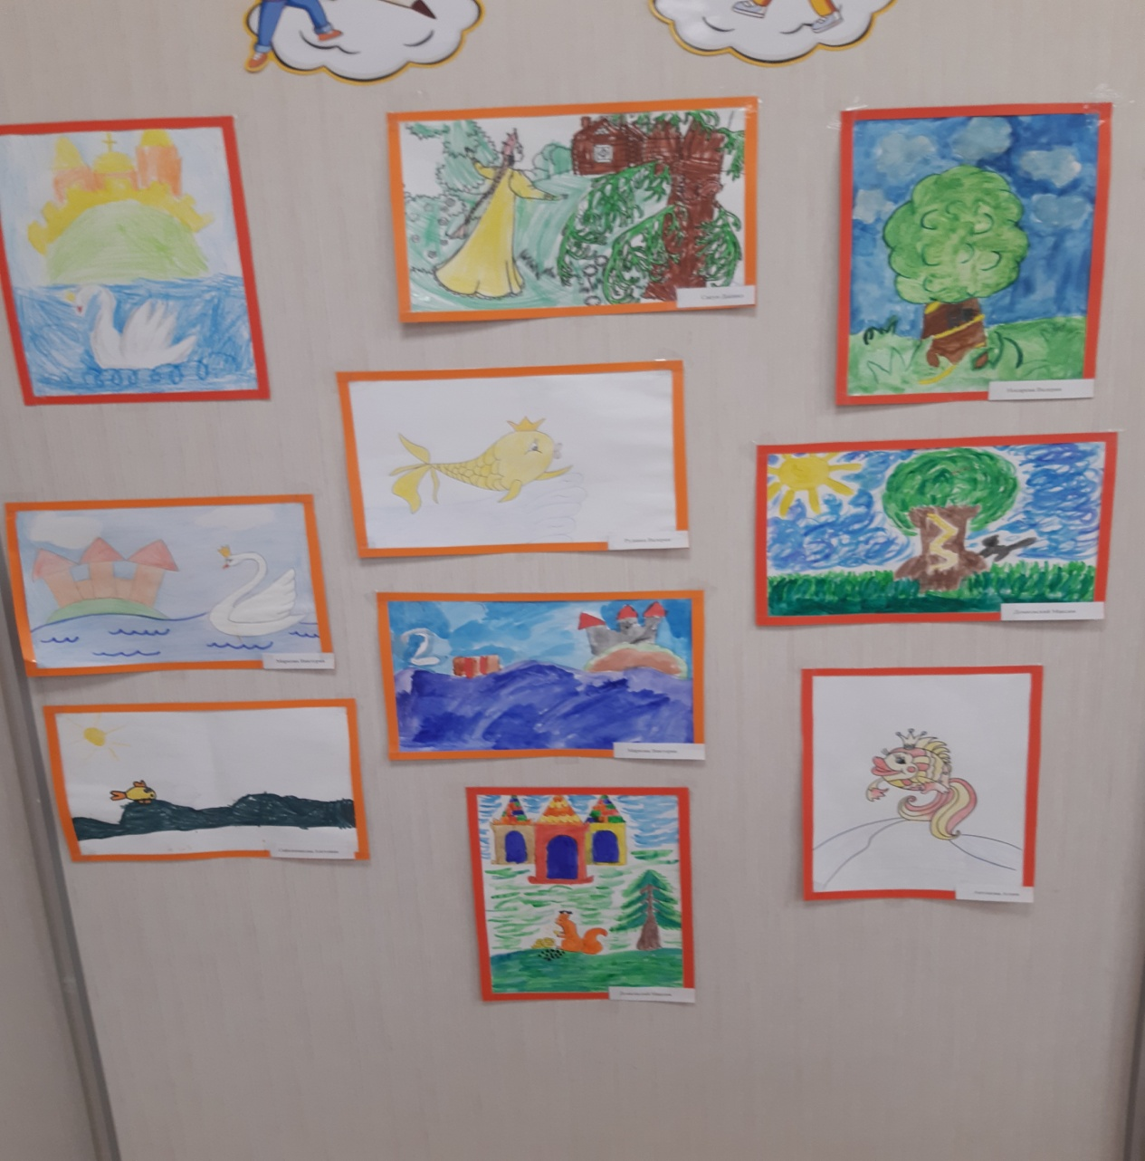

«Сказки Пушкина в сердце живут,
Свет и радость всем детям несут!
Вновь помогут и мне, и тебе
Оказаться опять в той волшебной стране!»
О. Ященко.

